Huỳnh Đại Lục
1250080109
LAB 4 Hệ thống phần mềm Cửa hàng online “e-SHOPPING”

Phân tích
Phân tích mô tả nghiệp vụ của hệ thống e-SHOPPING: là hệ thống mua hàng trực tuyến dành cho khách hàng, hệ thống không chịu trách nhiệm quản lý sản phẩm, thanh toán trực tuyến mà sẽ kết nối vào 3 hệ thống khác khi cần
Hệ thống gồm các actor:
- Hệ thống e-SHOPPING
- Hệ thống quản lý sản phẩm
- Hệ thống thanh toán trực tuyến
- Hệ thống email
- Khách hàng
Phân biệt chức năng bên trong hệ thống:
- Tìm kiếm sản phẩm
- Xem danh sách nhóm sản phẩm.
- Xem danh sách sản phẩm trong một nhóm.
- Xem chi tiết sản phẩm.
- Quản lý giỏ hàng
- Quản lý tài khoản khách hàng
- Quản lý đặt và nhận hàng
- Quản lý đơn hàng
- Tính tổng giá tiền cần thanh toán (gồm sản phẩm và phí vận chuyển)
- Gửi email thông báo
Ba hệ thống/dịch vụ bên ngoài: hệ thống quản lý sản phẩm, dịch vụ thanh toán trực tuyến và dịch vụ email.
Quy định nghiệp vụ hệ thống
- Mỗi sản phẩm phải có mã sản phẩm duy nhất.
- Mỗi sản phẩm thuộc một nhóm sản phẩm.
- Thông tin sản phẩm gồm:
  - Tên sản phẩm.
  - Mã sản phẩm.
  - Nhà sản xuất.
  - Hình ảnh.
  - Mô tả.
  - Thông số kỹ thuật.
  - Giá bán hiện hành.
  - Tình trạng còn/hết hàng.
- Thông tin sản phẩm được lấy từ Hệ thống quản lý sản phẩm bên ngoài.
- e-SHOPPING không tự quản lý dữ liệu sản phẩm gốc.
- Giá bán phải sử dụng giá hiện hành tại thời điểm đặt hàng.
- Chỉ sản phẩm đang còn hàng mới được phép đưa vào đơn mua hàng.

Thiết kế

Use case:
Gồm các actor (Khách hàng, Hệ thống quản lý sản phẩm, hệ thống thanh toán trực tuyến, Hệ thống email
Danh sách usecase thuộc hệ thống eSHOPPING
STT | Use case | Tác nhân liên quan
1 | Đăng ký tài khoản | Khách hàng
2 | Đăng nhập | Khách hàng
3 | Xem nhóm sản phẩm | Khách hàng
4 | Xem danh sách sản phẩm | Khách hàng
5 | Xem chi tiết sản phẩm | Khách hàng
6 | Thêm sản phẩm vào giỏ hàng | Khách hàng
7 | Xem giỏ hàng | Khách hàng
8 | Cập nhật giỏ hàng | Khách hàng
9 | Xóa sản phẩm khỏi giỏ | Khách hàng
10 | Đặt mua hàng | Khách hàng
11 | Gửi email xác nhận đơn hàng | Khách hàng, Hệ thống email
12 | Xác thực khách hàng | Hệ thống dịch vụ thanh toán trực tuyến, Khách hàng
13 | Lấy thông tin sản phẩm | Hệ thống quản lý sản phẩm
14 | Chọn loại giao hàng | Khách hàng
15 | Xác thực thanh toán | Hệ thống dịch vụ thanh toán trực tuyến
16 | Tính phí giao hàng | Không có
17 | Nhập thông tin người nhận | Khách hàng
18 | Nhập thông tin thanh toán | Khách hàng
19 | Ghi nhận đơn hàng | Không có

Đặc tả use case:
UC01 - Đăng ký tài khoản
Mục | Nội dung
Mã Use Case | UC01
Tên Use Case | Đăng ký tài khoản
Tác nhân | Khách hàng (chưa có tài khoản)
Mô tả ngắn | Tạo tài khoản khách hàng mới trên hệ thống e-SHOPPING.
Quan hệ | «include» Xác thực khách hàng
Điều kiện tiên quyết | Người dùng chọn chức năng Đăng ký.
Điều kiện sau | Thông tin khách hàng mới được lưu vào CSDL.
Luồng chính | 1. Người dùng nhấn "Đăng ký".  2. Hệ thống hiển thị biểu mẫu đăng ký.  3. Người dùng nhập: họ tên, ngày sinh, CMND/Passport, địa chỉ, điện thoại, tên đăng nhập, mật khẩu, email.  4. Người dùng nhấn "Xác nhận đăng ký".  5. Hệ thống thực hiện Xác thực khách hàng (kiểm tra dữ liệu hợp lệ, không trùng).  6. Hệ thống lưu thông tin vào CSDL.  7. Hệ thống báo "Đăng ký thành công".
Luồng ngoại lệ | 5a. Thiếu thông tin bắt buộc: yêu cầu điền đủ, quay lại bước 3.  5b. Tên đăng nhập hoặc email đã tồn tại: báo lỗi, yêu cầu nhập lại.

UC10 - Đặt mua hàng
Mục | Nội dung
Mã Use Case | UC10
Tên Use Case | Đặt mua hàng
Tác nhân | Chính: Khách hàng. Phụ: Hệ thống dịch vụ thanh toán trực tuyến, Hệ thống email.
Mô tả ngắn | Khách hàng đặt mua các sản phẩm trong giỏ hàng, chọn giao hàng, thanh toán thẻ tín dụng; hệ thống ghi nhận đơn hàng.
Quan hệ | «include»: Xác thực khách hàng, Chọn loại giao hàng, Nhập thông tin người nhận, Tính phí giao hàng, Nhập thông tin thanh toán, Xác thực thanh toán, Ghi nhận đơn hàng.  «extend» (qua Ghi nhận đơn hàng): Gửi email xác nhận đơn hàng.
Điều kiện tiên quyết | Giỏ hàng có ít nhất 1 sản phẩm.
Điều kiện sau | Đơn hàng được ghi nhận vào CSDL; email xác nhận được gửi nếu khách có email.
Luồng chính | 1. Khách hàng nhấn "Tính tiền".  2. Xác thực khách hàng: đăng nhập, hoặc đăng ký (UC01) nếu chưa có tài khoản.  3. Khách hàng chọn loại giao hàng (thường, nhanh, nhanh trong ngày).  4. Khách hàng nhập thông tin người nhận (họ tên, địa chỉ, điện thoại).  5. Hệ thống tính phí giao hàng theo khu vực và loại giao hàng (miễn phí nhanh từ 1.000.000đ, nhanh trong ngày từ 5.000.000đ).  6. Khách hàng nhập thông tin thanh toán (loại thẻ, số thẻ, ngày hết hạn, tên chủ thẻ, CSV).  7. Hệ thống xác thực thanh toán qua Hệ thống dịch vụ thanh toán trực tuyến.  8. Hệ thống ghi nhận đơn hàng và báo đặt hàng thành công.  9. Nếu khách có email, hệ thống gửi email xác nhận (không kèm thông tin thẻ).
Luồng ngoại lệ | 2a. Chưa có tài khoản: chuyển sang UC01.  4a. Thiếu thông tin người nhận: yêu cầu bổ sung.  6a. Thông tin thẻ sai định dạng: yêu cầu nhập lại.  7a. Thẻ không hợp lệ hoặc không đủ khả năng thanh toán: báo lỗi, không ghi nhận đơn.  9a. Khách không có email: bỏ qua bước gửi email.

Sơ đồ Use case tổng quát
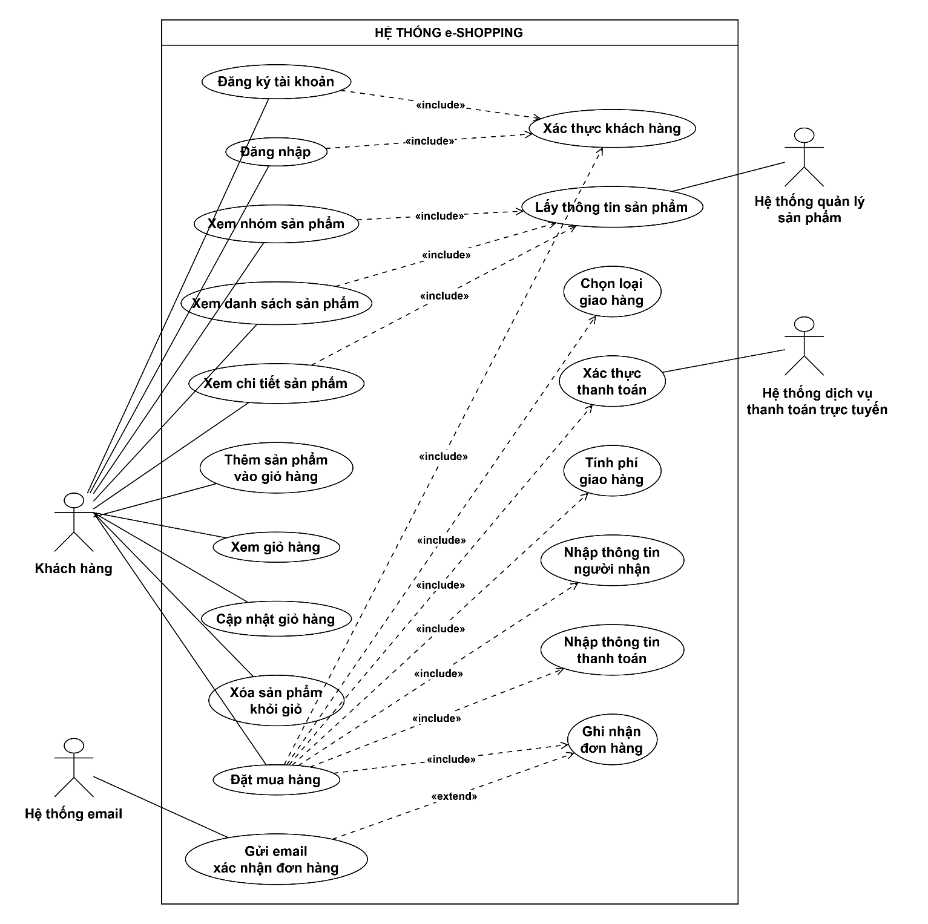

Sơ đồ Usecase Đặt mua hàng (UC10)
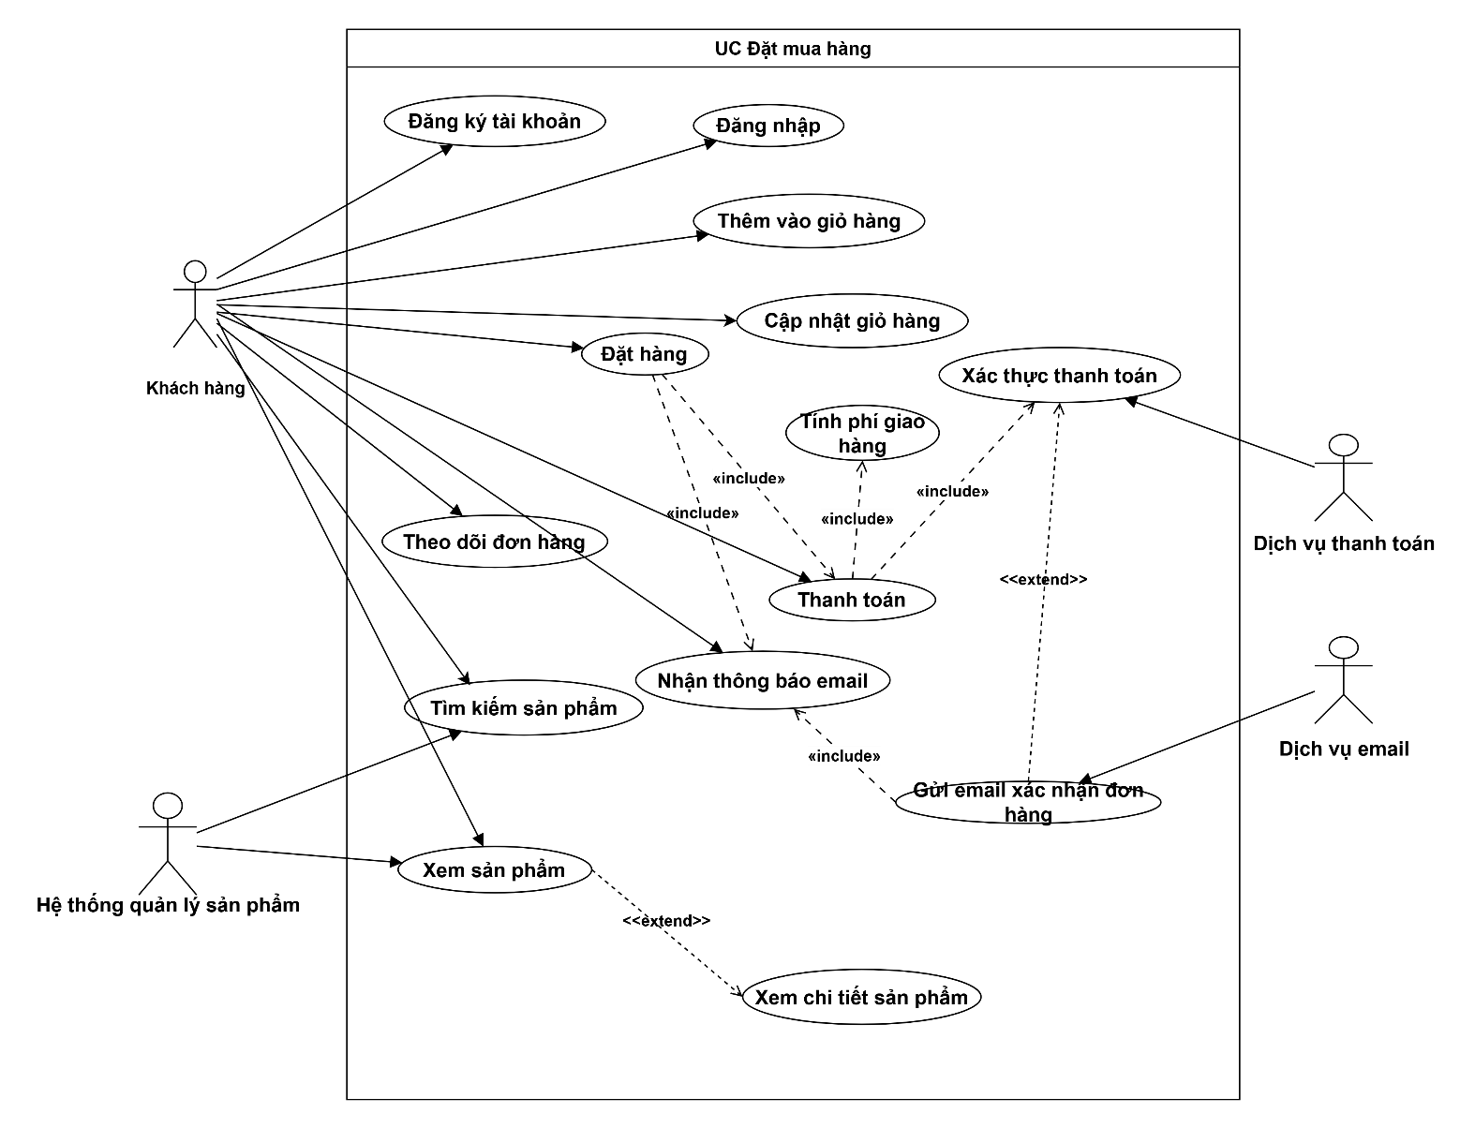

Sơ đồ Trạng thái:
Giỏ hàng
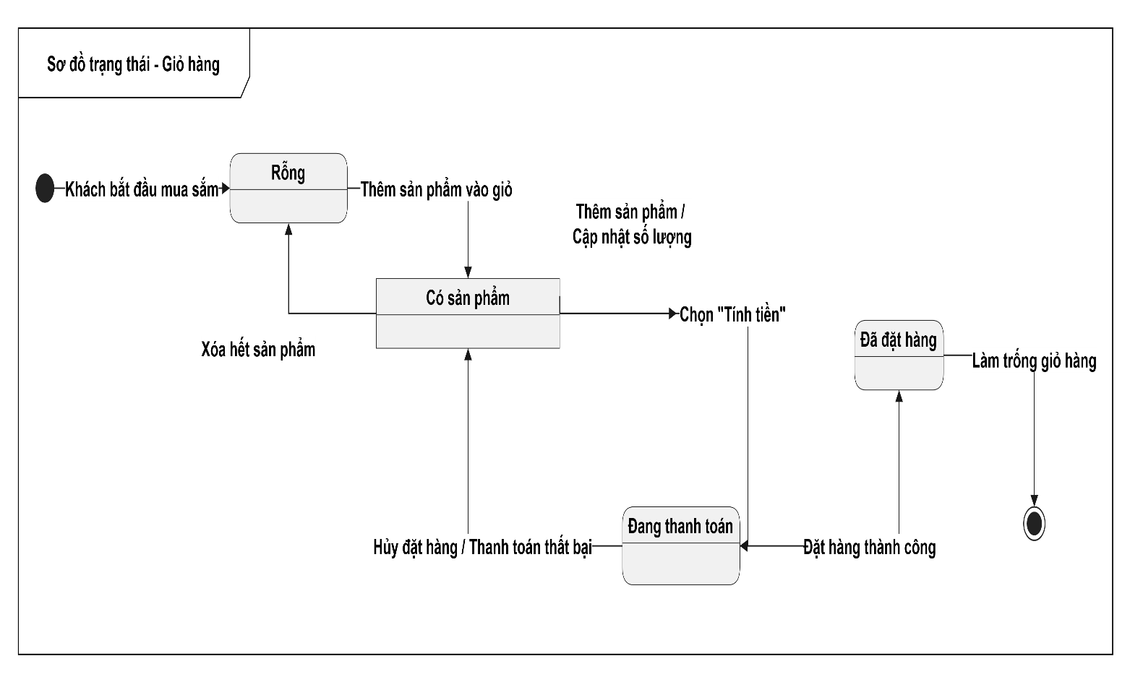
Đơn hàng
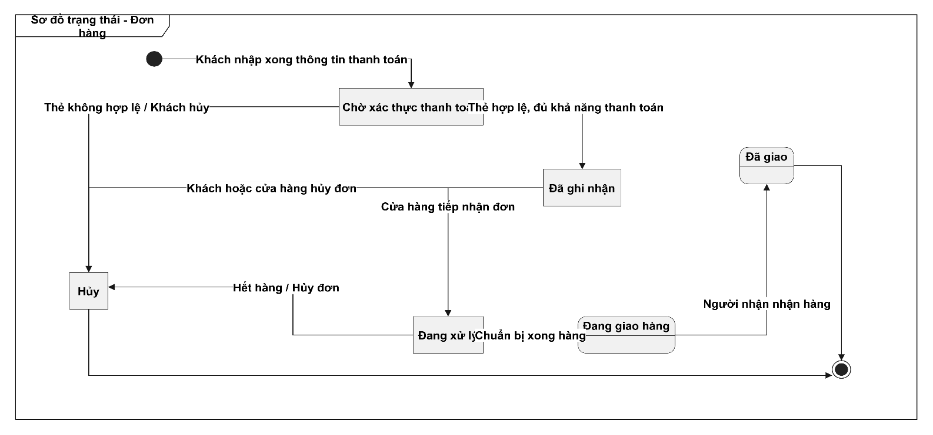

Sequence:
Sequence đăng kí
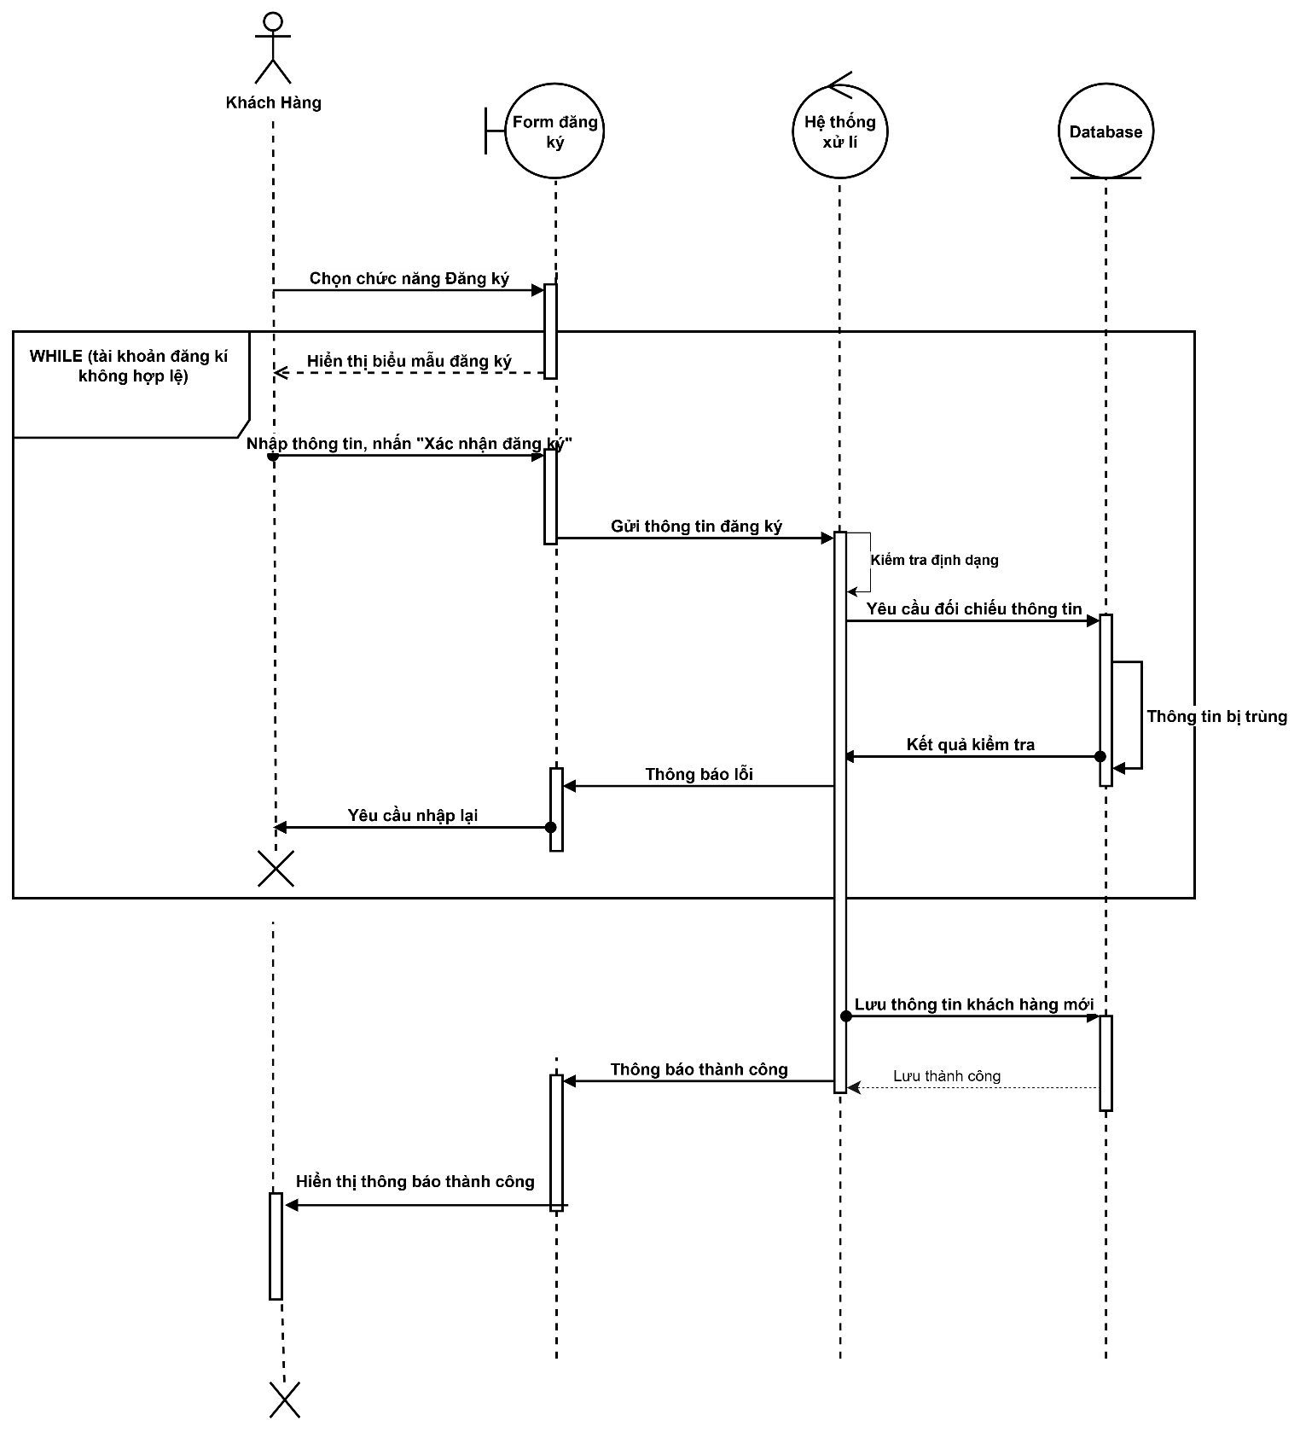

Thiết kế csdl

